PROJEKTNI DAN V 3. RAZREDU
Učiteljice 3. razredov smo se dogovorile, da en dan v tednu od 6.-10. marca organiziramo pouk malo drugače. Vsebine smo navezale na Unesco projekt Od pšeničke do potičke.
Učenci so se med seboj pomešali in naključno smo jih razdelile v tri skupine.
V skupini učiteljice Urške so raziskovali kuhinjske poskuse s kvasom, sodo bikarbono, kisom. Izdelali so Pekovo skrivnost in Vulkan. Zamesili so tudi slano testo.
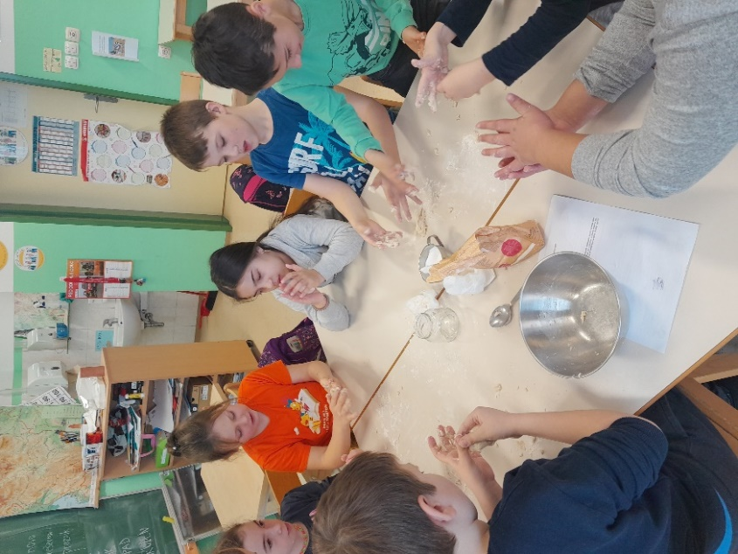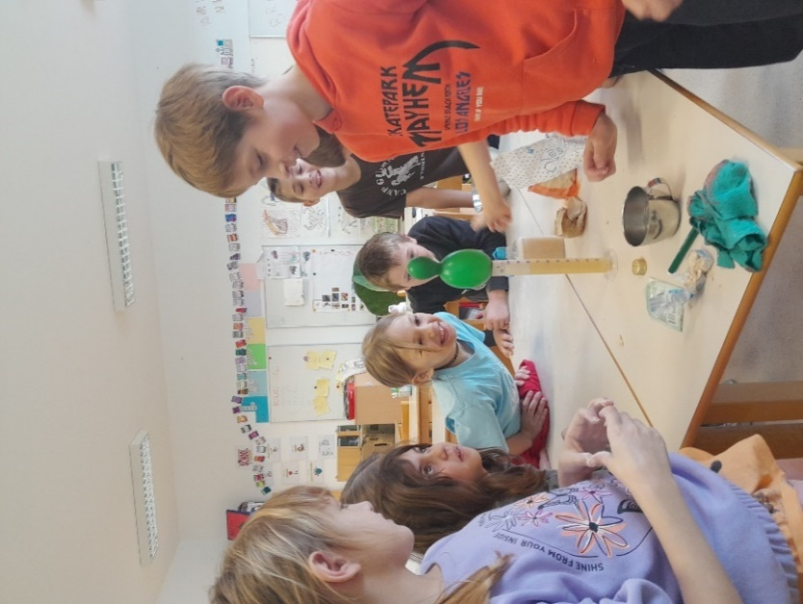
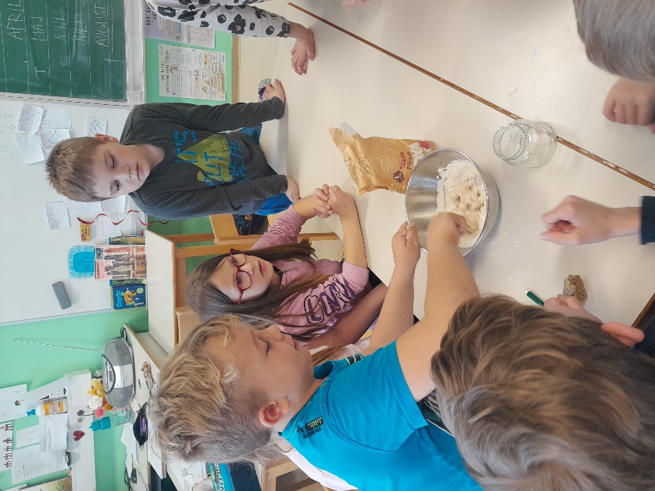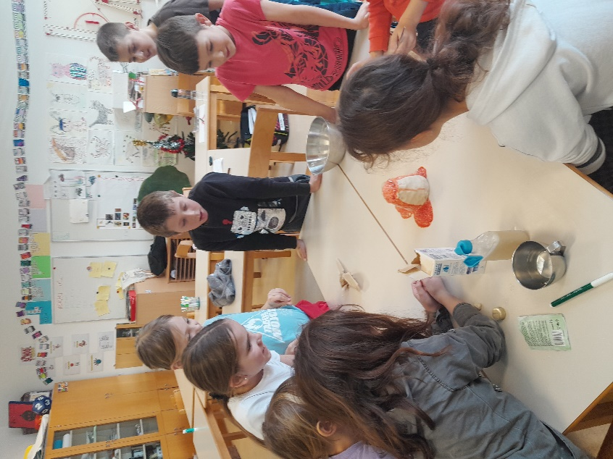
V skupini učiteljice Anemari so učenci spoznavali pregovore, fraze o kruhu. V paru so jih ilustrirali.
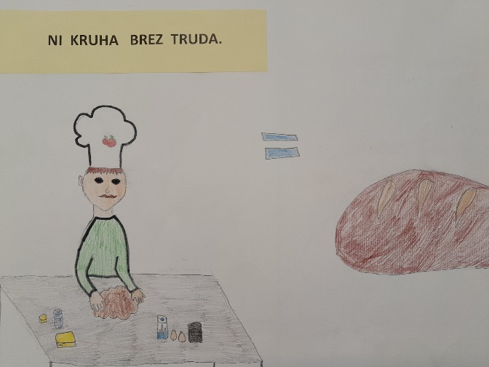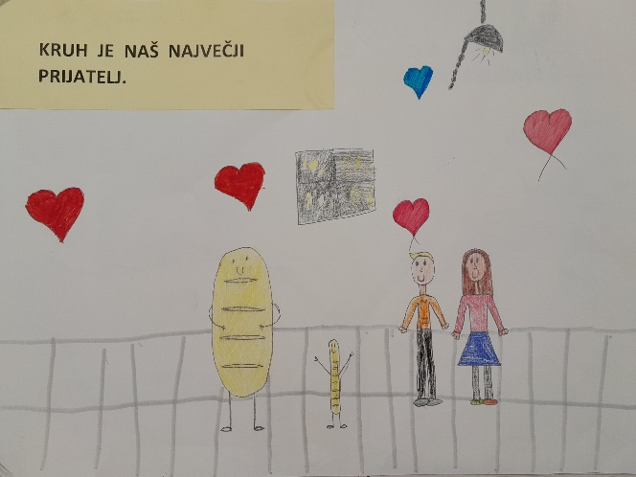
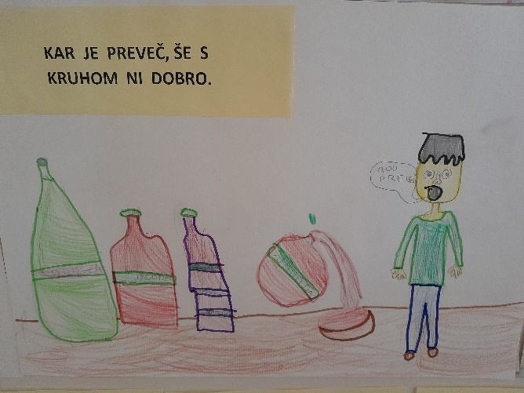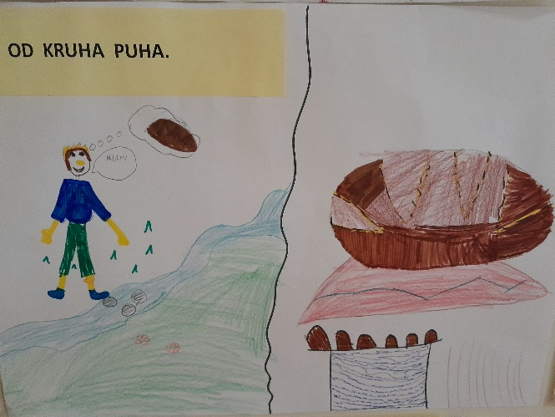

V skupini učiteljice Janje so priklicali pomlad s ptički iz slanega testa.
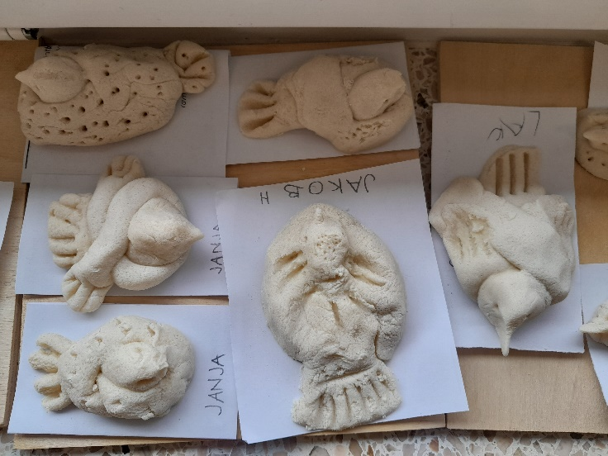
Obrazi otrok so bili nasmejani in pouk je hitro minil. Ob zaključku so učenci lahko poskusili domač kruh iz krušne peči, ki ga je prinesla učiteljica Anemari. Na lističe (hlebčke kruha) so zapisali misli o današnjem projektnem dnevu. Izdelali smo tudi razstavo.
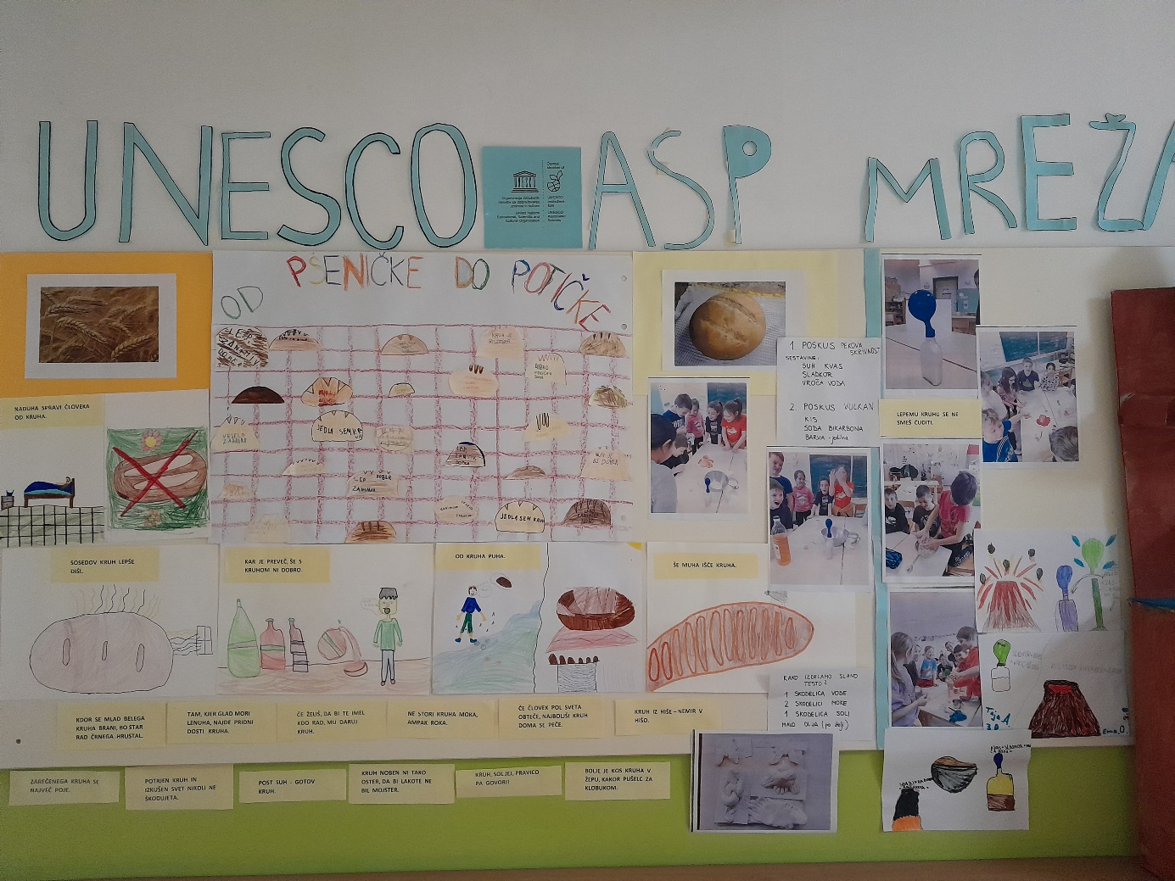
Učiteljice 3. razredov

